**广州市社会保险个人权益记录（参保人员缴费信息）**

**第一种方式：网上办理**

**▼ 办理流程**

**第一步：**

**登录网址，http://www.hrssgz.gov.cn/ 点击“点击个人业务社会保险”**

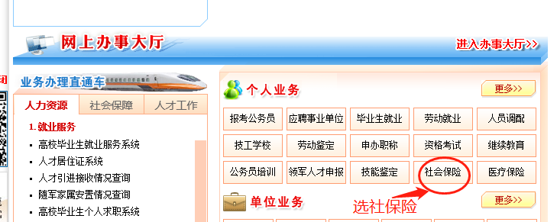

**用户先进行注册，才可输入用户名密码 类型选择：个人，即可登录，用户注意：**

1.登录帐号是个人身份证，2014年以后新参保的用户的密码是个人社保号，2014年以前参保的用户的密码沿用旧网办密码。(如果一直没修改过密码的，初始密码是10位数字的个人社保号，社保号不足10 位的，前面加1，中间补0，例如原社保号为“3467368”的对应密码应该为“1003467368”)。

2.第一次登录本系统的用户，在登录后系统会要求补充手机号码和邮箱等信息，同时要求修改密码，请按照提示进行操作。

3.一天内输错6次密码，账号会被冻结，第二天0点将自动取消冻结。

4.首次登录用户，信息校验失败超过3次账号会被冻结，必须到社保窗口才能解锁（不是第二天自动解锁）。

5. 由于社保系统升级，如果登录的时候提示单位编号、个人编号有误的，请到

各区社保经办机构核查。

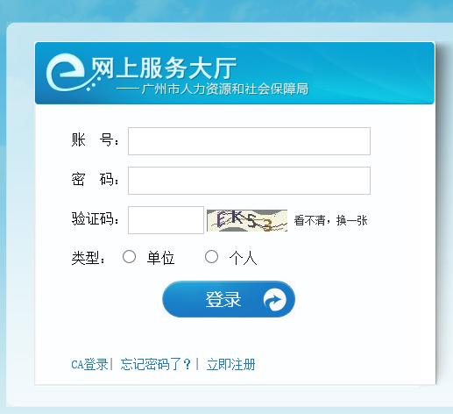

**第二步：页面成功登陆 ：如下图**



第三步：请点击页面点击菜单：“其它功能->盖章结果->盖章结果列表”进行查看打印

**第二种方式柜台打印社保**

**▼ 办理步骤：**

1、职工持本人身份证或社保卡号直接到广州社保局进行现场查询；

2、所需资料有：社保卡，身份证；

3、社保局上班时间为国家法定工作日上午8：30—12：00 下午2：00—5：30；

4、凭身份证及社保卡，直接在办事大厅窗口咨询即可。

职工可拨打社保查询电话：020-12333；